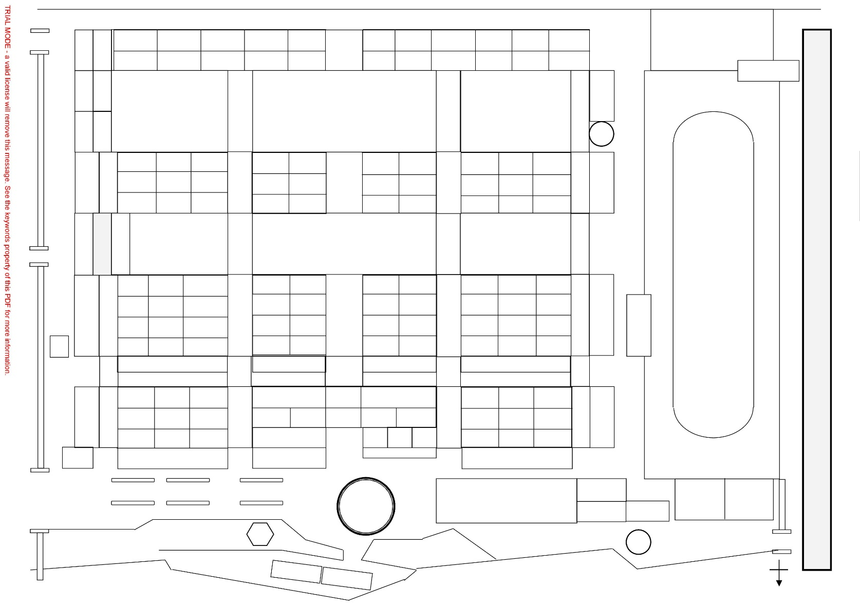

第二

會議室

**出入口**

正校門

弘智門

篤敬樓

2F

1F

綜合球場

忠信樓

明禮樓

弘智樓

崇仁樓

尚義樓

廁所

廁所

廁所

廁所

廁所

廁所

廁所

3F

2F

1F

4F

3F

2F

1F

3F

2F

1F

尚義門

輔導室

運 動 場

總務處

206

205

204

203

202

1054

201

彰化縣一一一學年度教育優先區-推動親職教育活動位置圖